**Отчет**

**о проведенном уроке профориентационного проекта**

**«Государственное управление и общественная безопасность»**

**по ГБОУ «ООШ№11 г.Малгобек»**

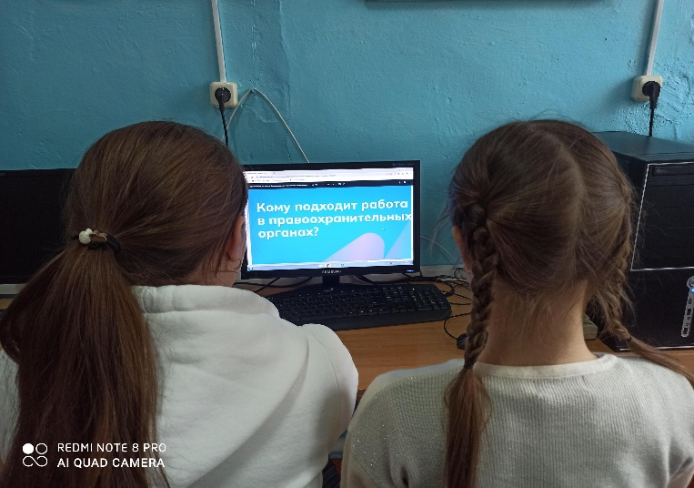 Сегодня 7 декабря в нашей школе были проведены классные часы Россия мои горизонты, тема урока « Государственное управление и общественная безопасность». В этот раз ребята познакомились с основными функциями государства и теми, кто их реализует. Урок начался с обсуждения темы и вопроса учителя. Задумывался ли кто-то из вас о том, как устроено государство и почему им нужно управлять? Выслушали ответы учащихся. Чтобы узнать более подробно уч-ся присмотрели видеоролики «Основные функции государства и кто их реализует», «Особенности работы в госструктурах». Учащиеся вместе с учителем обсудили видеоролики, выполнили упражнение на соотнесение профессий и правоохранительных органов. Итак, сегодня вы узнали, какие функции выполняет государство в частности что делают правоохранительные органы и какие специалисты в них работают. Подумайте, подошла бы вам работа в правоохранительных органах. Спасибо всем за отличную работу!

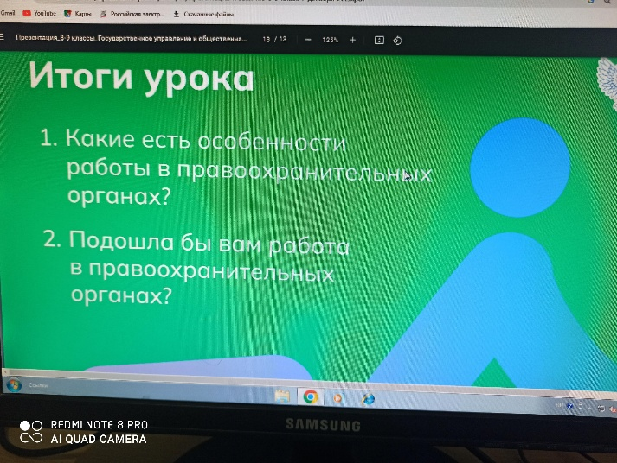

Исполнитель Тангиева А.М.